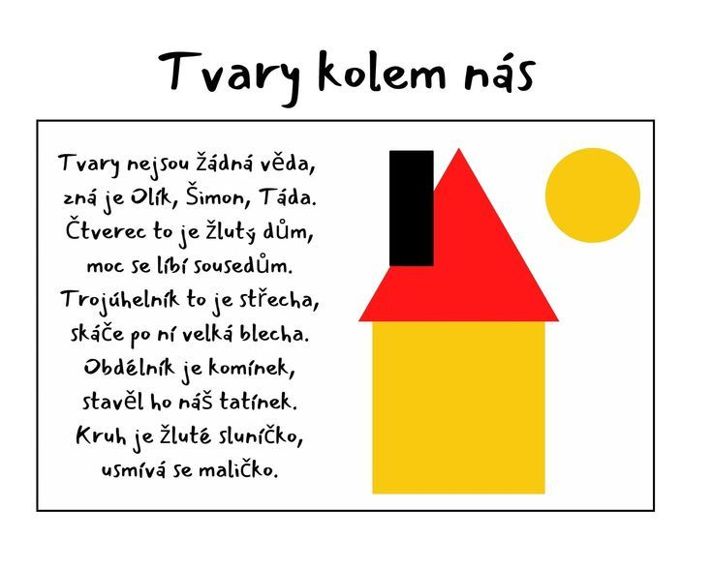**TVARY KOLEM NÁS**

Tvary nejsou žádná věda,

zná je Luky, Prokop, Vojta.

Čtverec to je žlutý dům,

moc se líbí sousedům.

Trojúhelník to je střecha,

skáče po ní velká blecha.

Obdélník je komínek,

stavěl ho náš tatínek.

Kruh je žluté sluníčko,

usmívá se maličko.